

**どんブロック**

高等学校　情報科教材

DNCL表記のブロックでプログラミングして

Python、JavaScriptに変換

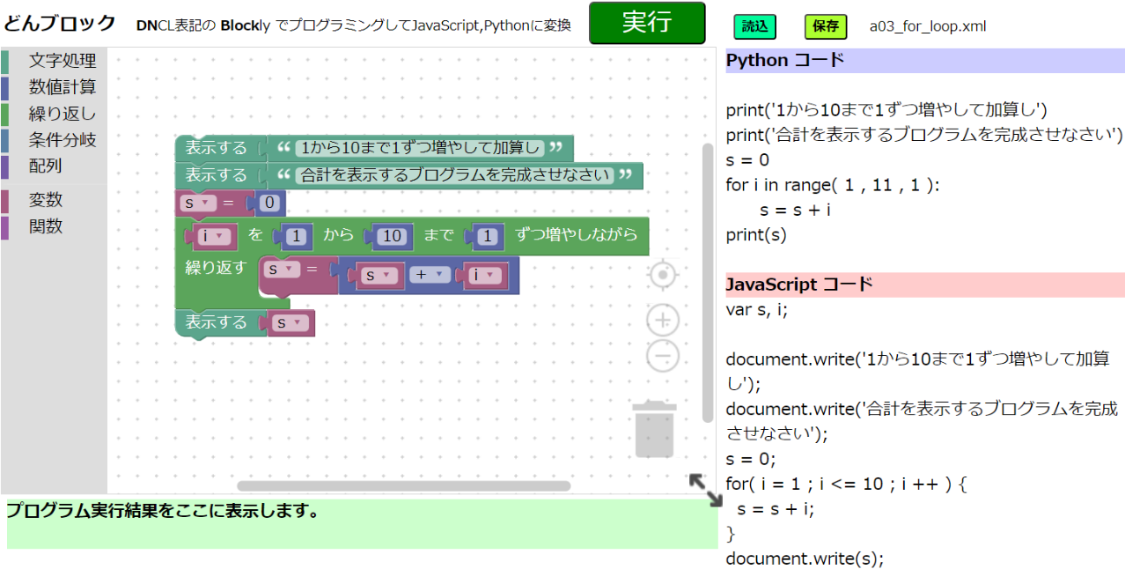

DNCL表記のブロックで簡単にプログラム作成

作成したプログラムをPythonとJavaScriptで表示

問題演習でプログラムの学習

アプリ開発委員会　奥田昌夫

2023/06/06版

**Ⅰ　作動させるための準備**

**１　作動環境**

　○　Webブラウザで作動します。

　○　**Chrome、Edge、Safari　で作動**します。（IE不可）

　○　Webページの教材ですので、iPad、Androidタブレットでも作動します。



**２　教材のURL**

https://kaihatuiinkai.jp/DNblock/

**３「どんブロック」の目的**

DNCLとは「共通テスト手順記述標準言語」と呼ばれるプログラミング言語です。

　「どんブロック」は、高等学校　情報科の学習で、DNCL表記のブロックを使ってプログラムを作り、実行結果を確認できる教材です。

　2022/11/9に大学入試センターが発表した、試作問題の資料をもとに新しい表記（新DNCL）にしています。

　Google Blocklyのサンプル「 Blockly‏ > Demos‏ > コード 」をもとに作成しました。

1. DNCL表記のブロックで簡単にプログラム作成ができます
2. プログラムを実行させて、正しく作動するか確認できます
3. 作成したプログラムをPythonとJavaScriptで表示します
4. 問題演習でプログラムの学習ができます
5. 作成したプログラムの保存、読み込みができます
6. Winodws、iPad、ChromeBookのブラウザ上で作動、インストール不要です
7. 　このアイコンをドラッグすると、表示エリアの大きさを変えることができます。

　　　　iPadの場合には表示エリアの大きさ変更に不具合があります。

**３　注意事項**

(1)　**プログラミング学習以外に、このWebサイトを使うことを禁止します。**

(2)　変換表示するPythonコードはエラーが含まれる場合があります。

(3)　無限ループになるプログラムを実行しないでください。

**Ⅱ　「どんブロック」の使い方**

**１　「どんブロック」をWebブラウザで表示させる**

(1)　WebブラウザのChromeのアドレス欄に次のURLを入力してください。

https://kaihatuiinkai.jp/DNblock/

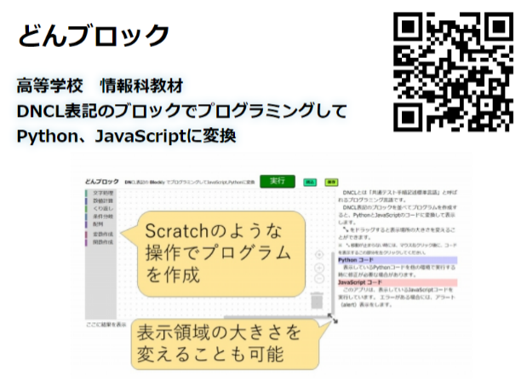

**→「どんブロック」のページを**

**表示させてください。**

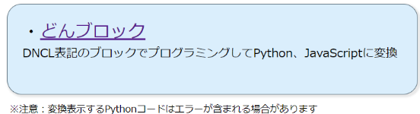

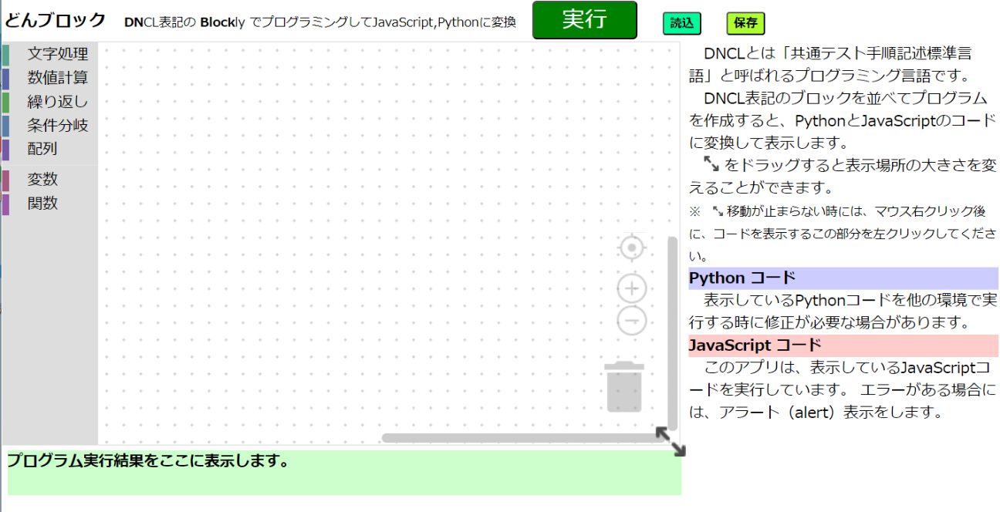

**コードエリア**

**スクリプトエリア**

**ブロックパレット**

**実行結果表示エリア**

左側のブロックパレットからブロックをドラッグしてスクリプトエリアに並べてプログラムを作ります。並べられたブロックはコードエリアにPythonとJavaScriptコードとして表示されます。

　上下に凹凸があるブロックは結合できます。

上下に凹凸がないブロックは結合できません。

　Ｃ型のブロックの中にブロックを挿入できます。

　不要なブロックはスクリプトエリアの右下にある「ゴミ箱」にドラッグしてください。

または、ブロックパレットにドラッグすると「×」マークが表示され消去できます。

　「実行」ボタンを押すと、スクリプトエリアにあるブロックをプログラムに変換して実行し、結果を画面下部の「実行結果表示エリア」に表示します。

　作成したプログラムは「保存」と「読込」ができます。

**２　問題演習に取り組んでみる**

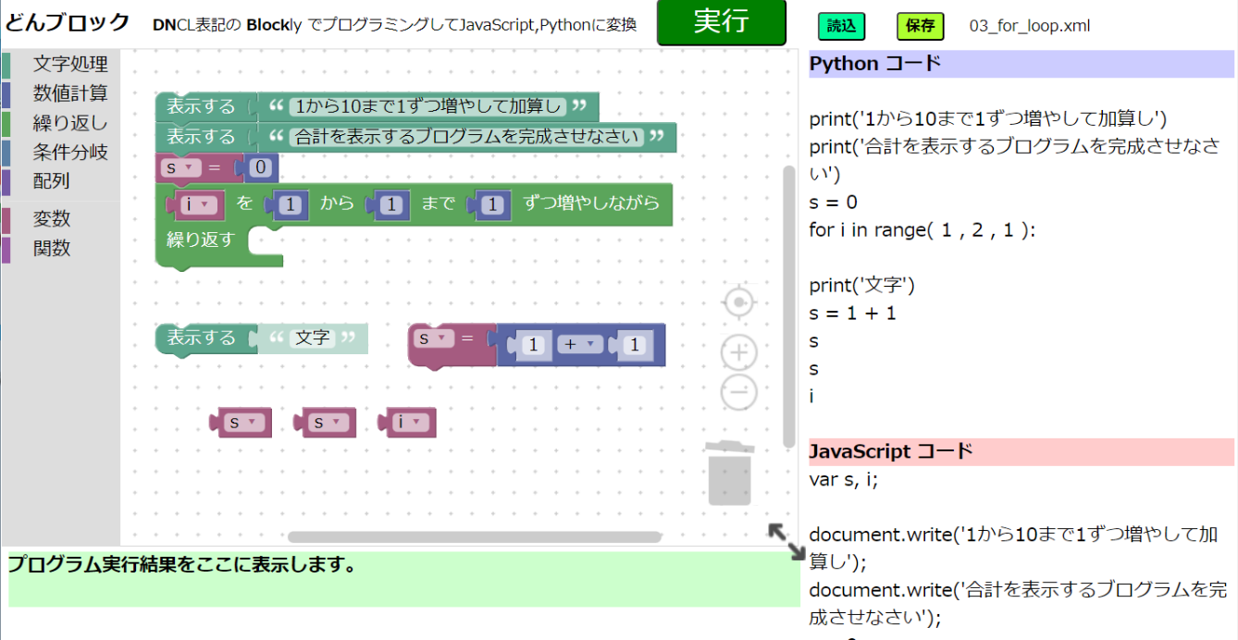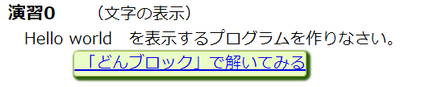「どんブロック」で解いてみる　のボタンから演習を行うことができます。正しい答えが出力されるプログラムを作成させます。

　演習０～９まで10問あります（2023/06/04現在）

演習0　　（文字の表示）

演習1　　（文字の入力）

演習2　　（条件分岐処理）

演習3　　（繰り返し処理　for）

演習4　　（繰り返し処理　while）

演習5　　（配列）

演習6　　（二次元配列）

演習7　　（関数）

演習8　　「令和７年度試験 試作問題　情報I」

演習9　　「情報　サンプル問題」令和７年度大学入学共通テストからの出題教科・科目

　解答はページの一番下にリンクがあります。

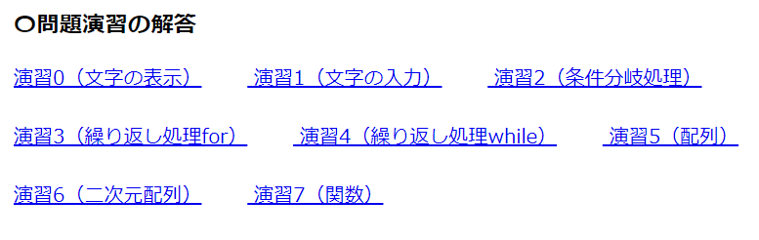

**Ⅲ　ブロックの説明**

主なブロックについて説明します

**１　文字処理**

1. 表示　：　文字や数値、計算値、変数の値を表示します。

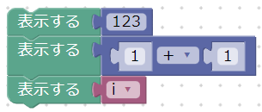

　　　例：

(2)入力　：　文字や数値の入力を求めます。「テキスト」「数値」の切り替え可能。



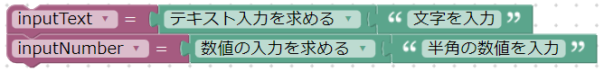　　　　例

　　※注意　：　数値は半角数値しか入力できません。

(3)文字の連結　：　文字を連結します。



　　　　　　　　　　　　　　例

　　　　　　　　　　　　　　　実行すると「ＡＢ」と表示します。

　　※注意　：　実行すると「123123」

　　　　　　　　　　　　　　　　　　　　　　　　　と表示します。

**２　数値計算**

(1)+加算、-減算、*乗算、/除算、**累乗　：　数値や変数の演算を行います。



**↑**この部分をクリックして、**+-*/\*\***を選択する。

(2)四捨五入、切り上げ、切り捨て　：　小数点以下を指定方法で処理します。



**↑**この部分をクリックして選択する。

(3)剰余（割り算の余り）　：　割り算の余りを計算します。



(4)整数値の商　：　割り算の商の整数値を計算します。



(5)「1」から「100」までのランダムな整数　：指定範囲の整数値の乱数を計算します。



(6) 1未満の正の乱数　：　0＜乱数＜1 の小数の乱数を計算します。



(7) 数値に変換　：　半角文字を数値に変換します。半角数値以外の文字が入ると

　　　　　　　　　「NaN」のエラー表示になります。

例：半角数値「123」　→　123　　　半角数値「-123」　→　-123

　　　 全角「１２３」　 →　NaN（エラー表示）

　　　　 半角「(123)」　　→　NaN

　　　　 半角「123A」　　 →　NaN

1. **π**（パイ：円周率）、**e**（ネイピア数）、**φ**（ファイ）、**√2**（ルート2）

　　　　　　　　：　クリックして選択できます。

1. sin、cos、tan、asin、acos、atan　：　角度の単位は「度（ど）」（arc degree）



**↑**この部分をクリックして選択する。

(10)平方根、絶対値、-（マイナス）、ln、log10、eの累乗、10の累乗



**３　繰り返し**

**※注意：10万回以上の繰り返しは、無限ループと判断し、プログラムを停止してエラー**

**表示を出します。**

(1)　for命令　：　変数を初期値から最終値まで加算しながら繰り返します。

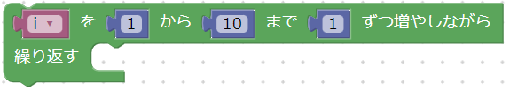

　注意：Python、JavaScriptで最終値が異なります。

**Python コード**

for i in range( 1 , 11 , 1 ):

**JavaScript コード**

var i;

　　　　　for( i = 1 ; i <= 10 ; i ++ ) {

　　　　　}

(2)　for命令（減らしながら）：初期値から最終値まで減算しながら繰り返します。

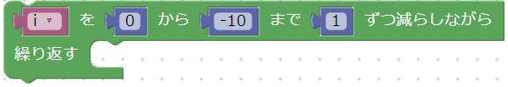

(3)　ループから抜け出す　：　繰り返しを中断し、ループから抜け出します。

　　　　　　　　　　←　ツールボックスでは緑色のブロックです。

←　スクリプトエリアに置くと黄色になります。

　　注意：　for命令、while命令の中だけで作動します。

(4)　while命令　：　値が真（true）の間、ループを繰り返します。

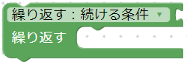←「続ける条件」「終わる条件」を選択

できます。

**４　条件分岐**

1. if命令（もし～ならば）：　条件が真の場合に実行します。

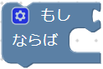←条件をここに付けます。

←真の場合に実行する命令を入れます。

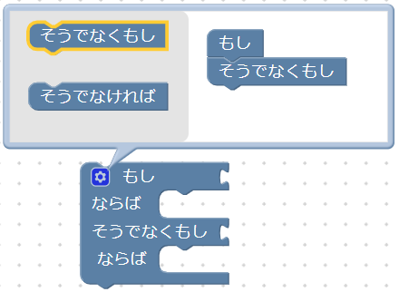



左上の　　マークをクリックして、

「もし」の下に

「そうでなくもし」を入れると

　　　　　　　　　If～　else if のブロックなります。

1. if else 命令（もし～ならば、そうでなければ）

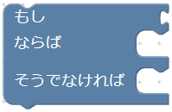←条件をここに付けます。

←真の場合に実行する命令を入れます。

←偽の場合に実行する命令を入れます。

1. 比較演算子（==、!=、<=、<、>、>=）

　　　　　　　：　値の比較を行い、結果を真偽値（trueまたはfalse）で返します。



**↑**この部分をクリックして選択する。

**==**　左辺と右辺の値が同じ

**!=**　左辺と右辺が異なる

**<=**　左辺が右辺より小さいか同じ

**<** 　左辺が右辺が小さい

**>** 　左辺が右辺より大きい

**>=**　左辺が右辺より大きいか同じ

1. 論理演算子（and、or）

　　　and　：　かつ　　（論理積）

　　　or　 ：　または　（論理和）

**↑**この部分をクリックして選択する。

1. 論理演算子（not)

　　　　 not　 ：　ではない（論理否定）

**５　配列**

(1)１次元配列（配列の定義）

←半角カンマで値（要素）を区切ります。

数値、文字を入れることができます

**↑**別の変数に置き換えることもできます。

(2)１次元配列（値の参照）



　←0番目から始まります（添字）

(3)１次元配列（値の代入）



(4)２次元配列（配列の定義）

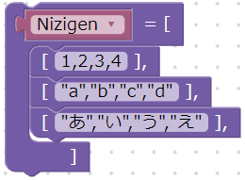

(5)２次元配列（２次元配列の要素）



(6)２次元配列（値の参照）



(7)２次元配列（値の代入）



(8)配列の長さ　　：　要素の個数を返します



**６　変数**

(1)変数の作成　　：　変数を作成します。

「新しい変数の名前」が表示されます。

変数名を入れると変数が作成されます。

　変数名の作成ルールとして

　　・英字で始まる英数字と『 _ 』の並び

・はじめの文字に数字は使用できない

・大文字と小文字は区別される

・作動プログラムの制限によりJavaScript予約語と同じ名前は不可

・全角文字も変数名にできますが、Python等では文字コードで表示されます

　（非常に読みにくいプログラムになります）

　大学入試センター試験では次のような変数名ルールがあります。

　　〇小文字で始まる変数は通常の変数表す

　　〇大文字で始まる変数は配列を表す

　　〇すべて大文字の変数は実行中に変化しない値を表す（定数）

参照：

[新DNCL文法解説～情報Ⅰ共通テスト対策（共通テスト手順記述標準言語）｜高校情報科・情報処理技術者試験対策の突破口ドットコム (note.com)](https://note.com/toppakou/n/n08dfe37acc78)

https://note.com/toppakou/n/n08dfe37acc78



**↑▼　　　　　 ↑▼**この部分をクリックして別変数に換えることもできます。

**７　関数**

(1)関数

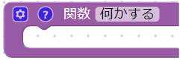←「何かする」に関数名を英数で入れます

←　関数で実行する命令をこの中に入れます

例：関数名を「kansuu」とすると、関数を呼び出す命令ができます。

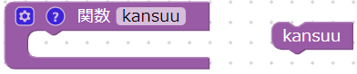

**↑**このブロックで関数を呼び出します

1. 関数（返り値あり）

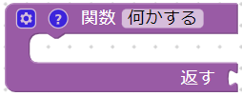

例

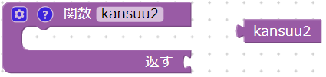

**↑**このブロックで関数を呼び出し、値を返します

**Ⅳ　ダウンロードして利用する場合**

**１　「どんブロック」はデスクトップ上で作動可能**

　「どんブロック」をダウンロードして、デスクトップ上で解凍してください。

**DNblock.htmlファイルをダブルクリックすると「どんブロック」が起動します**。

Webサーバーがなくても作動します。

インターネット接続がない場合には、ごみ箱等の図が表示されません（作動可能）。

**Ⅴ　演習データの作成、保存、読み込みについて**

**１　演習の問題を作成して保存する方法**

1. 「どんブロック」で問題を作成します。
2. 「保存」ボタンを押して保存します。（例：　tuikaMondai.xml）
   * スクリプトエリアにある全てのブロックが.xmlファイルに保存されます。

**２　演習の問題を読み込んで利用する方法**

1. 作成した.xmlファイルをUSBメモリー等で配布します。
2. 「どんブロック」で問題を読み込みます。
3. 問題に取り組ませます。

**Ⅵ　トラブルシューティング**

**１　「どんブロック」の画面が表示されない・・・**

　URLが正しいかどうかを確認してください。

**IEでは作動しません**。Webブラウザは、**Chrome、Edge、Safariを使ってください**。

**２　表示エリアの大きさを変えたとき、変更が止まらない**

　表示エリアの大きさ変更が止まらないときには、マウス右クリック後に、コードエリアを左クリックしてください。

**３　iPadで表示エリアの大きさ変更ができない**

　iPadの場合には、表示エリア大きさ変更に不具合があります。

「矢印アイコン」を長押しして、画像選択が表示された後に画面をタップすると大きさを変更できます。でも使いにくいです。

**４　作成したプログラムが動かない**

　作成したプログラムにエラーがある場合には「実行」ボタンをおしても作動しません。

**５　エラーの場所、エラー内容がわからない**

　無限ループを防止してエラーを表示する以外、「どんブロック」にはエラーを表示する機能はありません。

**６　プログラムが止まる、ブラウザが反応しなくなる**

**ブラウザを「×」で閉じて**もう一度ページを表示させてください。

――――――――――――――――――――――――――――――――――――――

〈作成・更新記録〉

　　2023年 5月23日　「どんブロック」公開

〈開発言語〉　　　　JavaScript

〈利用ライブラリ〉　Google Blockly

〈参考Webページ〉

・Blockly Google Developers

　　https://developers.google.com/blockly/

・独立行政法人大学入試センター「共通テスト手順記述標準言語 (DNCL) の説明」

<https://www.dnc.ac.jp/albums/abm.php?d=67&f=abm00000819.pdf&n=R4_%E5%85%B1%E9%80%9A%E3%83%86%E3%82%B9%E3%83%88%E6%89%8B%E9%A0%86%E8%A8%98%E8%BF%B0%E6%A8%99%E6%BA%96%E8%A8%80%E8%AA%9E%EF%BC%88DNCL%EF%BC%89%E3%81%AE%E8%AA%AC%E6%98%8E.pdf>

・大学入試センター「令和７年度試験の問題作成の方向性，試作問題等」

https://www.dnc.ac.jp/kyotsu/shiken_jouhou/r7ikou/r7mondai.html

・「新DNCL文法解説～情報Ⅰ共通テスト対策（共通テスト手順記述標準言語）」

https://note.com/toppakou/n/n08dfe37acc78

〈問い合わせ先〉

　　アプリ開発委員会　奥田昌夫

　E-mail mvm43236@gmail.com